营运部发〔2020〕020号 签发人:李坚
关于门店隔离盒的陈列通知
- 物料
序号 | 物料 | 图片 | 数量 | 备注
1 | 隔离盒 | 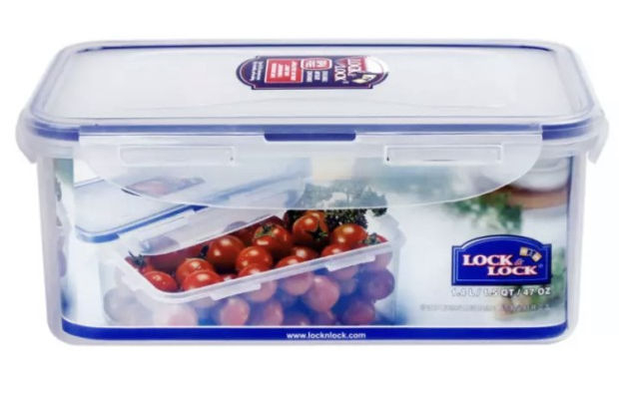 | 根据门店实际情况配发 | 部分门店配发
- 陈列样式

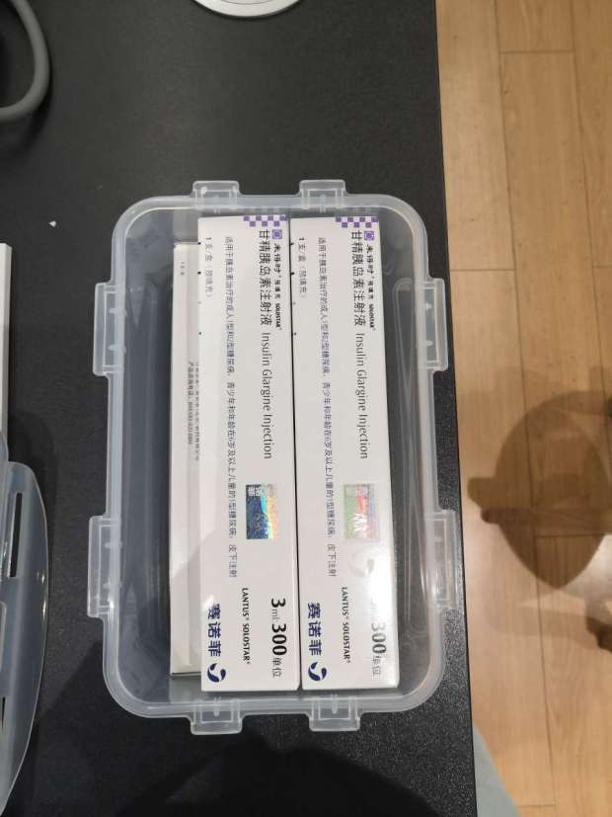
1.门店将全部冷藏药品陈列在隔离盒子内，陈列在冷藏柜
2.用完随时将盖子盖上密封住。

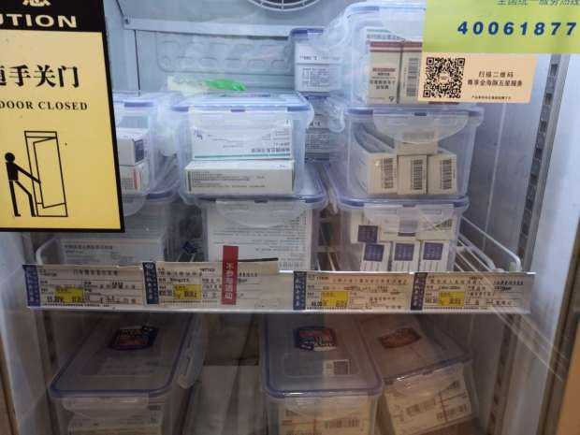
隔离盒全部用于陈列冷藏药品，使商品盒不会因受潮，外包装被损坏。
三、请各门店将配发收到的隔离盒，全部放上药品陈列在冷藏柜内。
三、检核
门店：2020年1月17日下午17点前完成陈列并拍照上传至药店管家执行任务，片区长要在1月17日下午21点前在药店管家核检，不发、迟发、少发，按20元/店收取成长基金，陈列不合格的门店整改后再发照片直至整改合格。
营运部：于12月17日下午23点前在药店管家检核并通报。发现门店执行不到位，片区主管未检核的，片区主管罚款50元，门店罚款50元.

四川太极大药房连锁有限公司
2020年1月16日
主题词：关于24小时宣传物料陈列 通知
四川太极大药房连锁有限公司 2020年1月16日印发
打印：张艳 核对：谭莉杨

